附件2

# 吉林省蓝莓产业“十四五”发展规划

蓝莓是全球第二大浆果，具有极高的营养价值和经济价值，近年来市场需求不断扩大，具有广阔的发展前景。我省长白山区域野生蓝莓蕴藏量大，资源优势突出，产业发展势头强劲，已发展成为我省特色农业支柱产业之一。“十四五”期间，为进一步发挥长白山蓝莓资源优势，推进全省蓝莓产业规模化、产业化、集群化发展，根据《中共中央关于制定国民经济和社会发展第十四个五年规划和二〇三五年远景目标的建议》《吉林省乡村振兴战略规划（2018-2022年）》《吉林省率先实现农业现代化总体规划（2019-2030）》和《吉林省特色农产品优势区建设规划纲要（2018-2022）》精神要求，特编制本规划。

一、发展基础与形势

（一）发展基础

产业规模不断壮大。我省是国内开展蓝莓引种和产业化种植最早的省份。近年来，依托长白山区域独特的自然条件和资源禀赋，我省蓝莓产业不断发展壮大，栽培面积和产量稳步提升，已成为我国蓝莓主要产区之一。“十三五”期间，我省蓝莓栽培面积从2016年的4.25万亩上升到2019年的7.2万亩，增长71.42%；蓝莓产量从2016年的0.94万吨上升到2019年的1.81万吨，增长91.96%；蓝莓产值从2016年的12亿元提升至2019年的25亿元，年均增长27.08%，已经成为带动农村经济发展的重要产业。

产业技术优势明显。我省从上个世纪80年代初期就开始了蓝莓品种的开发研究，已经总结出一整套有关蓝莓种苗繁育、生产栽培、果实加工等方面的技术要点和技术流程。选育的美登、北春、蓝丰等蓝莓品种闻名全国，形成了以蓝莓优良品种示范推广种植为基础，以“龙头企业+种植大户+科研机构”为主体的合作模式，推动蓝莓产业链升级发展。

产业富民效果显著。近年来，通化市、白山市、延边州等蓝莓主产区地方政府着眼于脱贫攻坚，以市场消费需求为导向，以供给侧结构性改革为契机，通过“公司+合作社”、“公司+政府+基地+贫困户”等模式，培育了具有一定规模的蓝莓家庭农场、蓝莓专业合作社、蓝莓种植大户等，村民通过土地入股、劳动报酬等多种方式实现人均增收2万元，有效带动了主产区农民致富增收。

（二）发展形势

“十四五”期间，大健康食品消费经济将迎来重大发展机遇，蓝莓作为新兴营养保健水果，被国际粮农组织列为人类“五大健康果品”，其中富含花青素，营养、保健功能十分突出，市场潜力巨大，近五年产销连续保持高速增长态势。随着国民收入逐年增长、生活水平不断提高，消费者更加追求健康、绿色的营养食品。蓝莓具有极高的经济价值和食用价值，既可用于鲜食，也可以用于药品、保健品、食品等多种类型产品的加工，有利于蓝莓产业形成完善的商业规模，蓝莓市场规模将进一步扩大。由于蓝莓的生活习性对土壤有机质要求极高，蓝莓的种植也会减少化肥和农药的使用量，使区域生态环境得到明显改善，集经济效益、生态效益和社会效益于一体的蓝莓产业发展空间巨大。

在迎来发展良好机遇的同时，“十四五”期间我省蓝莓产业发展也面临挑战。一是标准化种植规模不大。目前全省蓝莓种植多以个体农户为主，专业合作社、企业标准化有机蓝莓种植基地数量不多，蓝莓品质无法得到有效保障。二是加工转化底子薄弱。目前全省蓝莓加工仍采用20世纪80年代引进的工艺技术，主要以初级产品加工为主，主要以果汁饮料、果酒、果酱、乳制品、糖果等技术含量低的产品为主，蓝莓保健品、医药用品等深加工高附加值的功能产品和保健品较少。三是专业化蓝莓储运基地不足。现有标准化收储基地数量已无法满足全省蓝莓产业的实际需求，迫切需要建设具有区域保障功能的专业蓝莓储运基地。

二、总体要求

（一）指导思想

深入贯彻习近平总书记视察吉林重要指示精神，落实省委十一届七次、八次全会的安排部署，牢牢把握农业供给侧结构性改革主线，立足我省蓝莓资源和生态环境优势，坚持“高品质、低成本、生态化”技术路线，按照生产专业化、经营规模化、产品质量标准化、销售品牌化要求，以提升蓝莓全产业链发展水平为主攻方向，着力推进品种布局优化，统筹实施蓝莓良种繁育、标准化基地建设、收储运体系建设、精深加工提升、品牌营销推广、数字科技创新、产业主体壮大七大工程，持续夯实蓝莓产业基础，促进蓝莓产业转型升级，加快建成国家级特色农产品优势区，把蓝莓产业打造成为吉林乡村振兴的重要支撑。

（二）基本原则

**科学统筹，规划先行。**围绕推进特色优势产业壮大工程，树立发展蓝莓产业全省“一盘棋”思想，促进产业区域集群化发展。充分发挥规划的指导作用，在科技创新、基地建设、产品开发方面稳步推进，优先安排和扶持野生资源保护与开发、科技创新、加工企业技术改造等项目，避免一哄而上、低水平重复建设现象。

**因地制宜，合理布局。**发掘长白山区域种植蓝莓的气候、环境和土壤等资源优势，指导各地因地制宜确定蓝莓产业重点发展区域，依托现有产业发展基础和条件，建设我省蓝莓标准化种植基地、产业化加工中心和多元化商贸市场，推进蓝莓种植、加工、仓储、物流和销售多产业链、多区域协调发展。

**保护生态，绿色发展。**严格按照长白山地区生态红线和国土空间规划有关要求，优化区域产业结构，开展有机蓝莓种植和特色蓝莓产业加工，提升蓝莓产业的经济效益、社会效益和生态效益。

**创新驱动，融合发展。**大力开展科技创新，切实加强蓝莓产业生产、加工、销售等主要生产环节的前沿技术研发储备，破解生产难题，把新技术、新成果转化为生产力，驱动产业高质量发展。

（三）发展目标

到2025年，蓝莓栽培面积发展到9万亩，蓝莓标准化种植面积达到蓝莓总种植面积的50%。全省培育蓝莓农业产业化龙头企业3个以上，国家级特色农产品优势区达到2个以上。产值力争突破100亿元，蓝莓产业精深加工产值占加工产值比重达到40%以上，蓝莓鲜果精品率达到60%以上。

到2030年，蓝莓产业服务体系进一步完善，蓝莓旅游产业得到进一步发展，“长白山蓝莓”品牌形成全产业链、全过程可追溯的全面质量监控。建设中国北方重要的蓝莓科技研发基地、蓝莓新品种展示与繁育基地、蓝莓现代化规模化种植生产示范基地、区域蓝莓产品交易中心、蓝莓贮藏冷链物流基地、蓝莓精深加工企业集聚区和蓝莓产业化服务基地。

三、产业布局

根据吉林省自然资源特点，依托长白山区域自然条件和资源优势，以“长白山蓝莓”地理标志产品保护的白山、通化、延边等东部山区为基础区域，加快形成布局合理、优势突出、功能互补的**“一带一区一基地”**的蓝莓产业发展格局。

**“一带”**建设以通化县、浑江区、江源区、靖宇县、抚松县、延吉市等为重点区域的产业集群发展示范带，打造蓝莓产业集群。

**“一区”**建设以通化县、浑江区、江源区、靖宇县、抚松县为重点的产业融合发展先导区，打造全省一二三产业融合发展示范样板。

**“一基地”**建设以蛟河市、敦化市、安图县等为重点，建设一批蓝莓标准化现代农业产业园，打造全省蓝莓标准化种植示范基地。

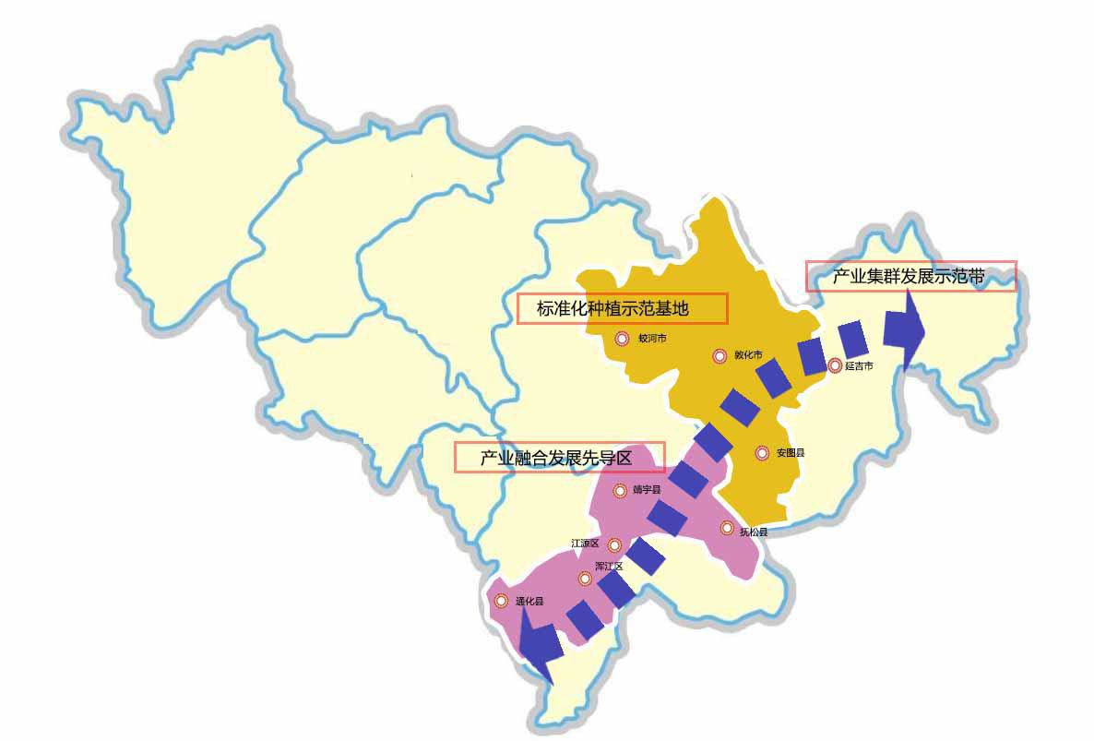

图1 吉林省蓝莓特色产业“十四五”发展布局

四、重点建设工程

结合蓝莓产业发展现状，围绕全省蓝莓产业发展面临的主要问题和重要内容，以提升全产业链发展水平为主攻方向，重点推进良种繁育、标准化基地建设等七大重点工程。

（一）蓝莓良种繁育工程

**推进蓝莓杂交育种。**开展野生蓝莓种质资源收集、保存和评价研究，大量引进国内外蓝莓优良新品种进行不同区域生态适应性试种研究，筛选适宜不同地区种植的优良品种。“十四五”期间，通过杂交育种手段培育并经过田间评价，选育出适宜主产区栽培的具有自主知识产权的蓝莓新品种2-3个、确定30-50个优良单株或优系，为后续的育种奠定基础。

**扩大蓝莓良种繁育。**建立健全蓝莓良种繁育体系，支持蓝莓产学研合作，支持蓝莓龙头企业与国内外有技术实力和丰富经验的科研院校合作，共建良种繁育基地建设和新品种示范园区，推进蓝莓良种布局合理化、种苗繁育制度化、种苗生产专业化、种苗质量标准化。“十四五”期间，力争每年繁育蓝莓新品种200万株，向蓝莓主产区示范推广。

（二）示范基地建设工程

**推进规模化生产。**以产业集群示范带区域为建设重点，主要推广“龙头企业+土地流转+新型经营主体”的经营方式，提升生产主体组织化程度，通过集中开发，实施规模化生产，促进集约化经营，带动主产区集中发展优势品种蓝莓种植，带动农民增收致富。

**推行标准化种植。**依托标准化种植示范基地建设，鼓励制定《蓝莓种植栽培规程》企业标准，总结区域主推品种种植栽培技术，实现区域内“种苗供应、整地理墒、栽培方式、田间管理、采摘收获、储藏保存”六个统一，建设一批管理科学、种植规范、集中连片的蓝莓绿色标准化种植示范基地。积极推广蓝莓设施种植和基质栽培技术，建设高标准生产设施，促进蓝莓产量和品质双提升。

（三）收储运体系建设工程

**加强收储基地建设。**依托蓝莓龙头企业加快建设一批蓝莓区域收储基地，完善主产区蓝莓收储网络，进一步发挥服务保障功能，促进产业链向远端延伸。加强对现有收储基地改造升级，完善配套设施建设，全面提升蓝莓仓储能力，推动蓝莓收储向集约、高效、智能、绿色转变。

**加强冷链物流建设。**加强冷链物流基础设施建设，加快面向蓝莓集中种植主产区建设具有仓储、集配、运输等功能于一体的冷链物流园区，支持标准化冷库、封闭低温装卸货台、温控理货区建设，促进制冷、温控、装卸、分拣包装等先进设备的推广应用。结合推进产业融合先导区和产业集群发展示范带建设，着力在全省重点培育2-3个蓝莓冷链物流中心，实现蓝莓鲜果从基地即采即送，提高本地蓝莓向全国市场的配送效率。

（四）精深加工提升工程

**加大科企合作力度。**支持省内外科研院所和蓝莓企业开展产学研合作，组建全省蓝莓产学研合作联盟，协调搭建蓝莓种植、加工及收储等新技术开发和转化平台，不断提高蓝莓产业科技支撑能力和发展综合实力。积极探索区域协同创新模式，推动蓝莓主产区加强产业技术创新联动，协同促进科技成果转化与项目建设。

**加强功能产品和保健品研发。**在传统蓝莓加工产品的基础上，通过与国际、国内科研院所等专家团队合作，对蓝莓中的功能性成分、黄酮类化合物、多酚和花色苷等进行提取、分离和纯化，对蓝莓的保健功效进行系统化的研究，开发一系列具有改善视力、抗氧化、护肝、降脂等作用的蓝杞膏、蓝莓洋参片、蓝莓清甘、蓝莓鱼油、蓝莓叶黄素等保健食品和功能食品。

（五）品牌营销推广工程

**推进“长白山蓝莓”品牌建设。**制定“长白山蓝莓”品牌及产品管理实施细则，确定品牌企业、品牌原料来源、品牌产品认证等标准，从品牌价值定位、形象重塑、传播策略、实施路径等方面进行深度策划，推动我省蓝莓产业融入国内大循环。

**加快蓝莓文化挖掘与传播。**通过动漫、文学、影视作品、白皮书等多种形式，展现蓝莓文化成果。尽快开发一批有影响力的长白山蓝莓文化产品，打造有市场竞争力的吉林长白山蓝莓文化产业。通过建设长白山蓝莓主题公园、博览园、主题餐厅、蓝莓民宿等，提高吉林长白山蓝莓在国内外市场上的知名度和影响力。

**打造蓝莓产业小镇。**在蓝莓重点生产加工基地，选择规模较大的乡镇，以生态宜居、环境优美、特色鲜明为目标，以产城融合方向，打造集蓝莓种植、精深加工、观光旅游、蓝莓采摘、休闲度假于一体的特色产业小镇。重点建设一批标准化蓝莓种植产业园、蓝莓精深加工产业园、蓝莓直播基地。推动蓝莓产业加快与旅游、康养、研学等产业跨界融合发展，积极拓展配套产业，兴建蓝莓酒堡、蓝莓主题酒店、蓝莓体验馆、蓝莓专卖店，打造蓝莓主题采摘观光乡村休闲旅游经典线路，通过“蓝莓创意农业+文旅特色小镇”建设，加快产城融合发展，打造一批全国闻名的蓝莓之乡。

（六）数字科技创新工程

**加强产业科技创新。**积极整合省内各大专院校及科研单位技术资源，加大蓝莓新技术研发与成果推广力度，重点在品种选育、高效栽培、病虫防控、贮运保鲜及精深加工等关键环节进行技术创新和研发。加强蓝莓抗寒品种选育工作，解决栽培中不能自然越冬问题，扩大寒冷地区蓝莓的种植面积。加强产品贮藏、冷链物流和深加工产品等方面的实用技术研究，提高产品附加值，提升产业整体效益。

**推进数字工程建设。**组建产业学研联盟，建设全省“数字蓝莓”数据中心，加强数据采集，科学指导生产，对蓝莓种植抗逆性、抗病性、采收时间、加工工艺、市场销售、质量安全等方面进行预警和风险评估。加快建设“数字蓝莓”种植基地可视化及病虫害预警及防治体系、加工和质量控制体系、“数字蓝莓”经营销售及生产召回体系和防伪体系，实现从蓝莓种植、加工和经营全产业链全程可追溯体系。

**加强蓝莓食品安全监管。**按照“政府推动，产业集群、源头管理、全程追溯、国际标准、健康安全”工作思路，加强蓝莓质量安全监管机构和体制机制建设，完善从种植、养殖、生产加工、贮存、运输、流通、餐饮、消费等产业链各环节全程监管，鼓励应用现代科技和管理手段实现蓝莓产品可追溯。

（七）产业主体壮大工程

**培育蓝莓领军型企业。**积极引导省内大型企业成为国内国际蓝莓产业领军企业；大力开展招商引资，采取多种形式吸引国内外知名企业参与蓝莓产业发展；优化领军企业扶持政策，在资质认证、信贷融资、人才培养、技术改造、设备更新、并购重组、企业上市、产品销售等各个环节，研究制定和实施精准化的扶持计划、政策措施，为领军企业发展营造良好环境。

**建立产业主体商协会。**重点整合优化蓝莓产业链条上的各类优势主体与优势资源，推动蓝莓上下游企业间建立契约式和股权式战略联盟，在相对独立经营的基础上优先开展产业链的深度合作与开发。发挥产业商协会的顶层指导、规范协调、行业自律作用，提高产业的控制力、影响力、话语权和抗风险能力，构建现代化的蓝莓产业大格局。

**建立蓝莓种植联盟。**组建蓝莓种植联盟，大力扶持壮大蓝莓种植家庭农场，提升家庭农场生产运营能力。强化联盟在标准制定、技术指导、集中采购、产后销售等方面的规模带动优势。以蓝莓种植联盟的统一生产体系为依托，形成统一的市场开拓机制，切实加强行业自律，共同抵御市场风险，提升产业整体竞争力。力争到2025年，全省90%以上的蓝莓种植农户加入或与长白山蓝莓种植联盟建立稳定紧密的合作关系。

**做大做实产业化联合体。**形成以骨干农业产业化龙头企业带动、农民合作社和家庭农场跟进、小农户深度参与的合作共赢发展格局。创新推广联合体内部产业关联度高、辐射带动力强、多种主体参与的融合经营模式，实现优势互补、风险共担、利益共享，构筑形成利益共同体。依据核心龙头企业重点抓好精深加工带动型产业化联合体、交易营销带动型产业化联合体、生产服务带动型产业化联合体等类型的产业化联合体。

五、保障措施

（一）加强政策支持

各级政府积极统筹相关财政资金支持蓝莓产业发展，同时，在苗木选购、调配土地、基础设施建设等方面给予扶持。采取政府投入一部分、金融部门贷款一部分、招商引资一部分、企业和果农自筹一部分的办法，建立多渠道、多元化的投融资机制。建立政企、政银的合作机制，加大信贷投入力度。充分利用政策、环境和劳动力资源优势，加大招商引资力度，引进一批有规模、有实力的战略投资者参与蓝莓产业开发，提升整体加工层次和水平。

（二）强化机制保障

建立组织推进机制，各级各部门要遵循问题导向和目标导向，科学设计时间表和施工图，设置指导、推进、督查、考核指标体系，确保发展目标如期实现。建立联席会议制度，主产区应强化土地、金融、人才等政策支持，切实做好产业发展中的要素保障。完善利益联结机制，学习推广发达地区成功经验，建立联农、带农、助农的长效机制，鼓励农民参与乡村产业发展，构建农户与合作社、龙头企业等多方互惠互利、协作共赢的产业发展格局。

（三）严格质量监管

把加强质量标准体系建设作为提升蓝莓产业层次、实现蓝莓产业健康发展的重中之重来抓。严格实行蓝莓种苗准入制，严把种苗质量关。要制定野生蓝莓集约化生产技术规程，建立鲜食果品、速冻果、冰酒加工专用原料等各种果实质量标准，制定果酒（含冰酒）、饮料、花色苷等产品质量标准，实现生产、加工标准化。注重发挥第三方质量检测机构的作用，扩大主产区蓝莓监测范围，提高监测标准，确保长白山蓝莓保持优良品质。

（三）加大宣传力度

通过网络、电视、报纸等各种媒体，加大对蓝莓产业发展优势、潜力和重大意义的宣传力度，扩大长白山蓝莓的知名度。筛选确定一批种植基地，实现规模化、良种化种植，发挥典型引路作用，以点带面，推动蓝莓产业整体快速发展。突出“寒地、自然、生态”的主题，结合发展文化旅游产业，宣传推介一批蓝莓重点产业小镇，做好蓝莓产业宣传品开发及媒体广告工作。注重品牌建设与推广，开拓不同层次人群的消费市场。